Министерство образования Республики Беларусь

Учреждение образования

БелорусскиЙ государственный университет

информатики и радиоэлектроники

Факультет компьютерных систем и сетей

Кафедра программного обеспечения информационных технологий

|  |
| --- |
|  |
|  |

# оТЧЕТ

по лабораторной работе

на тему:

Сложные циклы

|  |  |  |
| --- | --- | --- |
| Выполнил  Студент гр. 251001 |  | Остапчук М.Г. |
| Проверил |  | Асс. Е.Е. Фадеева |
|  |  |  |
|  |  |  |
|  |  |  |
|  |  |  |
|  |  |  |
|  |  |  |
|  |  |  |

Минск, 2022

1. Теоретические сведения по теме лабораторной работы

***Алгоритм*** – система правил, четко описывающая последовательность действий, которые необходимо выполнить для решения задачи.

Свойства правильного алгоритма:

1. ***дискретность*** – значение величин в каждый следующий момент времени должны получаться по определенным правилам из значений величин, имевшихся в предшествующий момент времени.

2. ***определенность*** (детерминированность) – каждое правило алгоритма должно быть однозначным. Значения величин, получаемые в какой-то момент времени, однозначно связаны со значениями величин, вычисленных ранее.

3. ***результативность*** (конечность) – алгоритм должен приводить к решению задачи за конечное число шагов.

4. ***массовость*** – алгоритм должен разрабатываться в общем виде так, чтобы его можно было применить для класса задач, различающихся лишь исходными данными.

Способы описания алгоритма:

1. запись на естественном языке (словесное описание)

2. изображение в виде схемы (графическое описание)

3. запись на алгоритмическом языке (составление программы)

Типы алгоритмов:

линейные

разветвляющиеся

циклические

***Цикл*** – участок схемы, многократно повторяемый в ходе вычислений.

Классификация циклов:

1. по взаимному расположению:

1) простые

2) сложные

3) вложенные (внутренние)

4) внешние

2. по местоположению условия выполнения цикла:

1) с предусловием

2) с постусловием

3. по виду условия выполнения:

1) с параметром

2) итерационные

1. Задание на лабораторную работу
   1. Постановка задачи  
      Для заданного преподавателем пункта приведённой ниже таблицы вычислить значение функции ƒ(x,n) для n= 10, 11, …, 15 и значения x изменяющегося от Xn= 0,6 до Xк=1.1 с шагом Δx=0.25. Результат вывести в печатном виде:

n = значение x = значение ƒ = значение



* 1. Эскиз ожидаемого результата

x= 0.600 n=10 y=-1.750

x= 0.600 n=11 y=-1.114

x= 0.600 n=12 y=0.326

x= 0.600 n=13 y=1.242

x= 0.600 n=14 y=0.655

x= 0.600 n=15 y=-1.036

x= 0.850 n=10 y=-1.855

x= 0.850 n=11 y=-1.109

x= 0.850 n=12 y=0.495

x= 0.850 n=13 y=1.486

x= 0.850 n=14 y=0.815

x= 0.850 n=15 y=-1.048

x= 1.100 n=10 y=-1.964

x= 1.100 n=11 y=-1.092

x= 1.100 n=12 y=0.692

x= 1.100 n=13 y=1.762

x= 1.100 n=14 y=0.996

x= 1.100 n=15 y=-1.054

1. Выполнение
   1. Разработка алгоритма

Таблица 3.1 используемые идентификаторы

|  |  |  |  |  |  |
| --- | --- | --- | --- | --- | --- |
| Имя идентификатора | назначение | Тип идентификатора | Начальное значение | Закон изменения | Имя цикла, в котором происходит изменение переменной |
| x | Значение  аргумента | double | 0.6 | x:=x+0.25 | A |
| k | Итерационная переменная | integer | 1 | k:=k+1 | C |
| n | Количество сложений в сумме | integer | 10 | n:=n+1 | B |
| sum | переменная, подсчитывающая сумму | double | - | sum:=sum+  sqr(x)/k+  sin(ln(k+x)/k) | B, C |

Схема работы программы

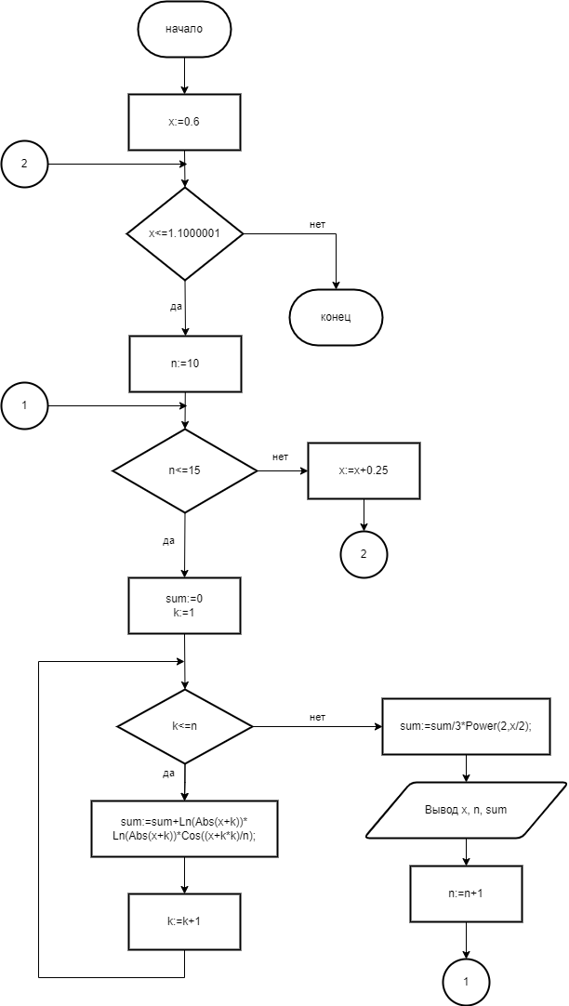

Рисунок 3.1 – Схема работы программы

В алгоритме использовались 3 цикла. 2 цикла сложные(1 внешний 2 внутренних) и 1 простой. 3 цикла с параметром и с предусловием.

* 1. Текст программы и его описание

program Project1;

uses

System.SysUtils, Math;

var x, sum: Double;

n,k: integer;

begin

x:=0.6;

while x<=1.1000001 do

begin

for n:=10 to 15 do

begin

sum:=0;

for k:= 1 to n do

sum:=sum+Ln(Abs(x+k))*Ln(Abs(x+k))*Cos((x+k*k)/n);

sum:=sum/3*Power(2,x/2);

writeln('x=', x:6:3,'n=':5,n, 'y=':5,sum:0:3)

end;

x:=x+0.25;

end;

readln;

end..

* 1. Тестирование и отладка программы

Таблица 3.2 Прохождение тестов программы

|  |  |  |  |  |
| --- | --- | --- | --- | --- |
| Специфика тестирования | Номер теста | Вводимые данные | Ожидаемый результат | Полученный результат |
| Проверка работы программы | 1 | - | x= 0.600 n=10 y=-1.750  x= 0.600 n=11 y=-1.114  x= 0.600 n=12 y=0.326  x= 0.600 n=13 y=1.242  x= 0.600 n=14 y=0.655  x= 0.600 n=15 y=-1.036  x= 0.850 n=10 y=-1.855  x= 0.850 n=11 y=-1.109  x= 0.850 n=12 y=0.495  x= 0.850 n=13 y=1.486  x= 0.850 n=14 y=0.815  x= 0.850 n=15 y=-1.048  x= 1.100 n=10 y=-1.964  x= 1.100 n=11 y=-1.092  x= 1.100 n=12 y=0.692  x= 1.100 n=13 y=1.762  x= 1.100 n=14 y=0.996  x= 1.100 n=15 y=-1.054 | Тест пройден |

Ошибок не найдено.

* 1. Итоговый текст программы

program Project1;

uses

System.SysUtils, Math;

var x, sum: Double;

n,k: integer;

begin

x:=0.6;

while x<=1.1000001 do

begin

for n:=10 to 15 do

begin

sum:=0;

for k:= 1 to n do

sum:=sum+Ln(Abs(x+k))*Ln(Abs(x+k))*Cos((x+k*k)/n);

sum:=sum/3*Power(2,x/2);

writeln('x=', x:6:3,'n=':5,n, 'y=':5,sum:0:3)

end;

x:=x+0.25;

end;

readln;

end.